«Жарко, жарко, нету сил!»

Игры с водой на открытом воздухе

Лето – замечательное время года! Можно играть на воздухе, закаляться, в полной мере используя неисчерпаемые возможности природных факторов: свежего воздуха, солнечных лучей и воды. Закаливание важно вообще, для дошкольников – тем более из-за функциональной незрелости их органов и систем. Оно укрепляет организм ребенка, повышает его сопротивляемость, способствует воспитанию силы воли, приучает к дисциплине. Подвижная игра – сознательная двигательная активность ребенка, предполагающая точное и своевременное выполнение заданий, которые связаны с обязательными для всех играющих правилами. Увлекательное содержание и эмоциональная насыщенность игры побуждают дошкольников к определенным умственным и физическим усилиям, а значит, способствуют их развитию в целом. Подвижные игры бывают сюжетными и бессюжетными, могут проводиться с пособиями и без них.
В подобных случаях игры с водой просто незаменимы: вода, обладающая значительной теплоемкостью, оказывает охлаждающее воздействие. Хорошо, если рядом с детским садом есть чистый водоем с детским пляжем, но такого, к сожалению, практически не бывает, поэтому многие ДОУ используют летом плескательные бассейны. А что делать, если и такого бассейна нет?
Воспитатели нашего детского сада выход из положения видят в организации игр с водой на прогулке, для чего используются ведра, «брызгалки». Воду используют теплую, около 30 С.
Обычно игры-развлечения организуются в конце прогулки, чтобы можно было сразу помыть, вытереть и переодеть детей.

Предлагаем вниманию описание некоторых игр.
«Поиск сокровища»
Задача: Ребенок с завязанными глазами, руками в воде ищет предмет, форму которого нужно описать и назвать.
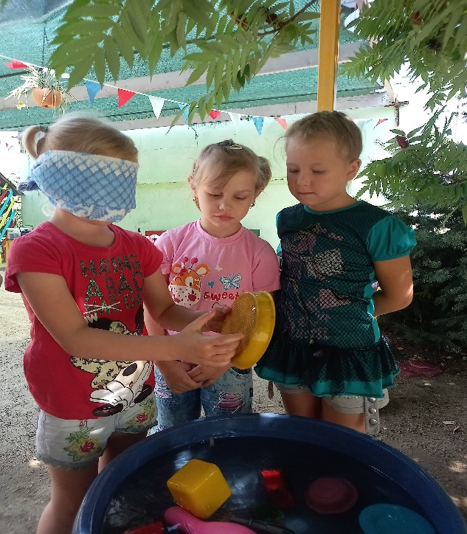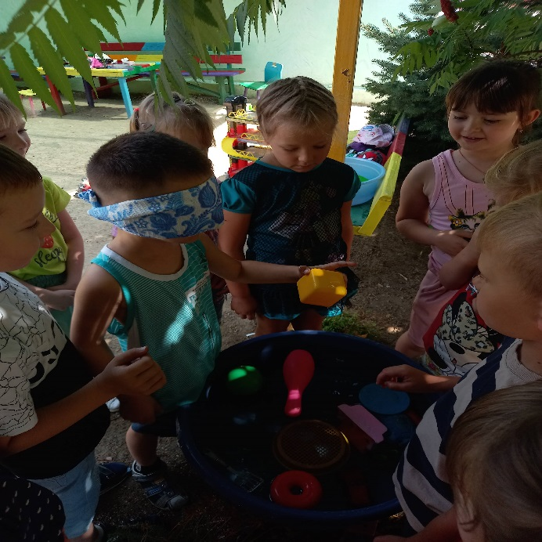

«Мыльные пузыри»
Задача: Сделать мыльный раствор своими руками, выдувать пузыри подручными предметами.
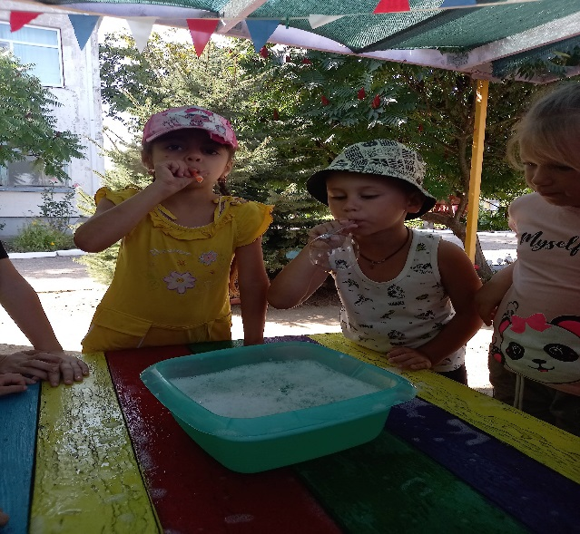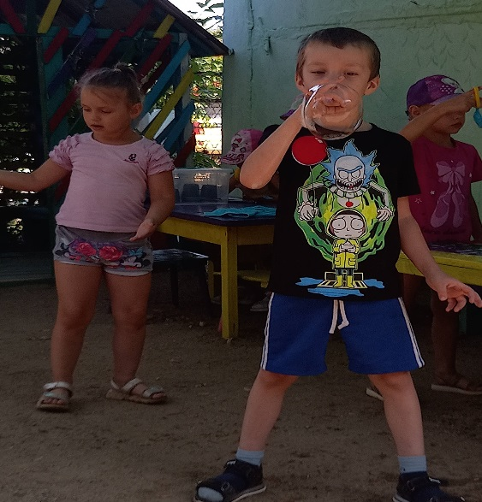

Воспитатель: Попова Ю.А.

